Ассоциация «Совет муниципальных
образований Ростовской области»

ИНФОРМАЦИОННЫЙ
БЮЛЛЕТЕНЬ

июль 2017

СОДЕРЖАНИЕ
- События Ростовской области ………………………………………… 4
  - Губернатор Ростовской области Василий Юрьевич Голубев вошел в состав Совета при Президенте РФ по развитию местного самоуправления …………………………………….... 4
  - 19 апреля 2017 г. Торжественное собрание членов СМО РО, посвященном Дню местного самоуправления ……………….. 5
  - 27 апреля 2017 Губернатор Ростовской области Василий Юрьевич Голубев дал старт II Всероссийскому форуму продовольственной безопасности ……………………………… 6
  - Подготовку к празднованию юбилея Ростовской области обсудили на заседании областного оргкомитета ……………... 8
  - Губернатором Ростовской области Василием Юрьевичем Голубевым в течение июня-июле текущего года проведены встречи с депутатами представительных органов …………... 9
  - Прирост ВРП Ростовской области в первом квартале 2017 года составил шесть процентов ………………………………. 12

- Мероприятия проведенные Ассоциации «Совет муниципальных образований Ростовской области» за первое полугодие 2017 года … 12
  - Общее собрание членов Ассоциации «Совет муниципальных образований Ростовской области» ……………………………. 12

2.2. Заседание Правления СМО РО (город Азов) …..………………. 14

2.3. Заседание Палаты городских поселений Ассоциации «Совет муниципальных образований Ростовской области» (Красносулинское городское поселение)………………..……. 13

2.4. Заседание Палаты городских округов Ассоциации «Совет муниципальных образований Ростовской области» город Каменск-Шахтинский ………………………………………………………. ……. 15
  - Заседания Палат Ассоциации «Совет муниципальных образований Ростовской области» …………………………… 51
  - Заседание Палаты городских поселений Ассоциации «Совет муниципальных образований Ростовской области» (Белокалитвинское городское поселение)………………..….. 52
  - Заседание Палаты сельских поселений Ассоциации «Совет муниципальных образований Ростовской области» (Позднеевское сельское поселение) …………………………… 53
  - Заседание Палаты сельских поселений Ассоциации «Совет муниципальных образований Ростовской области» (Быстрогорское сельское поселение) …………………………. 54
  - Заседание Палаты городских округов Ассоциации «Совет муниципальных образований Ростовской области» (город Батайск) ………………………………………………………….. 55
  - Шахматный турнир Ассоциации «Совет муниципальных образовании Ростовской области» …………………………… 56
  - Заседание Палаты муниципальных районов Ассоциации «Совет муниципальных образований Ростовской области» (Новобатайское сельское поселение Кагальницкого района) 57
  - Соревнование по мини-футболу среди команд муниципальных образований Ростовской области посвященное Дню местного самоуправления ……………… 57
  - Заседание Палаты представительных органов городских округов и муниципальных районов Ассоциации «Совет муниципальных образований Ростовской области» (г. Азов) 58
  - Фестиваль ТОС ………………………………………………….. 59
  - Собрание Координационного совета юга России………….... 60
  - Изучение опыта работы органов местного самоуправления Белгородской области ………………………………………… 60
  - Текущая работа Исполнительной дирекции Ассоциации «Совет муниципальных образований Ростовской области».

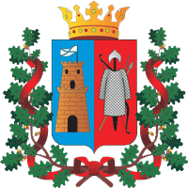

1. События Ростовской области

30 марта 2017 Губернатор Ростовской области Василий Юрьевич Голубев вошел в состав Совета при Президенте РФ по развитию местного самоуправления
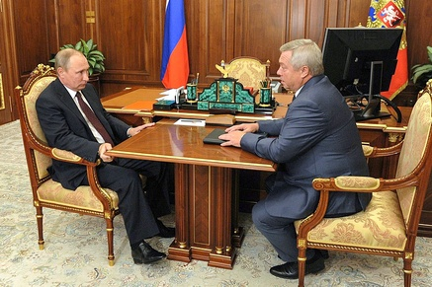
Фото пресс-службы Президента РФ
Соответствующий указ 29 марта, подписал Владимир Путин. Председателем совета стал сам глава государства.
В обновленный состав совета вошли российский премьер Дмитрий Медведев, руководитель Администрации Президента РФ Антон Вайно, Министр финансов Антон Силуанов, Министр экономического развития Максим Орешкин, Министр юстиции Александр Коновалов, Министр строительства и ЖКХ Михаил Мень, депутаты Государственной Думы.
Российские субъекты представляют восемь губернаторов, в том числе губернатор Ростовской области Василий Голубев. В совещательный орган при главе государства также включены 27 руководителей муниципального уровня.
Совет при Президенте РФ по развитию местного самоуправления является площадкой, на которой обсуждаться стратегические направления государственной политики и развития законодательства в сфере местного самоуправления, обобщается лучший опыт его организации, вырабатываются рекомендации по решению самых острых проблем.
1.2. 19 апреля 2017 г. Торжественное собрание членов СМО РО, посвященном Дню местного самоуправления

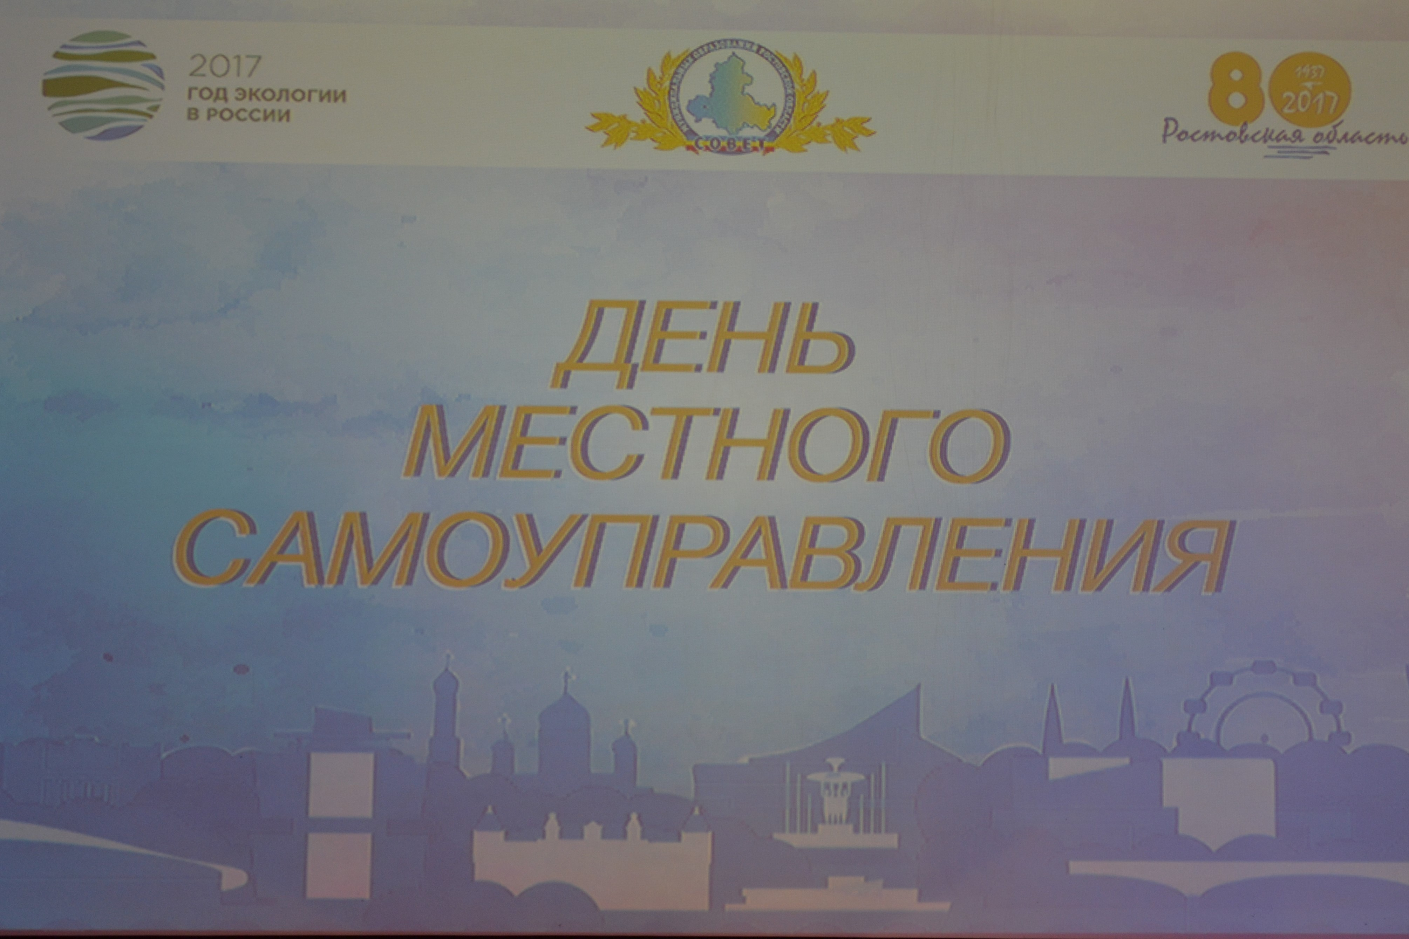

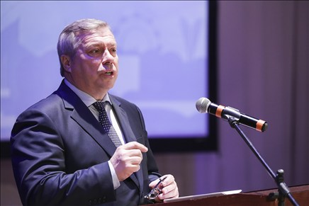  Фото пресс-службы губернатора Ростовской области | На решение проблем городов и районов Дона будет направлено 75 млрд рублей  В 2017 году на решение насущных проблем территорий Ростовской области из областной казны будет направлено около 75 млрд рублей. Это почти на 6 мрлрд рублей, или на 8% больше, чем было в первоначальном бюджете на 2016 год. Об этом сообщил 19 апреля, губернатор Василий Голубев на торжественном собрании, посвященном Дню местного самоуправления.
В частности, дотации на выравнивание бюджетной обеспеченности территорий составят 6 млрд рублей – на 11% больше, чем год назад.
Стимулами для развития органов местного самоуправления, считает губернатор, являются и конкурсы правительства Ростовской области. По результатам оценки эффективности деятельности органов местного самоуправления за пять лет областью выделено грантов на 190 млн рублей.
Кроме того, по итогам рейтинговой оценки привлечения инвестиций за 2013-2015 годы муниципалитеты получили почти 61 млн рублей грантов, сообщил Василий Голубев.
В рамках конкурса на звание «Лучшее поселение Ростовской области» с 2006 года 84 поселения-победителя получили свыше 184 млн рублей. Ежегодно, начиная с 2011-го, по 9 человек становятся победителями конкурса на звание «Лучший муниципальный служащий».
Глава региона поблагодарил представителей местной власти за работу и пожелал каждому из них максимально ответственно относиться к своим обязанностям, решая задачу комфортного самочувствия людей.
Василий Голубев вручил лучшим руководителям и сотрудникам органов местной власти заслуженные награды и поощрения.

1.3. 27 апреля 2017 Губернатор Ростовской области Василий Юрьевич Голубев дал старт II Всероссийскому форуму продовольственной безопасности
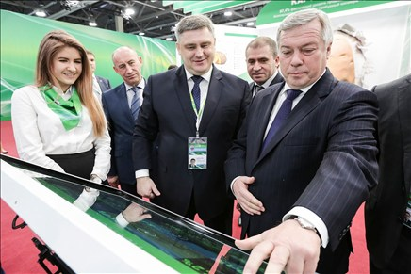
Фото пресс-службы губернатора Ростовской области
27 апреля 2017 г. губернатор Василий Голубев дал старт II Всероссийскому форуму продовольственной безопасности в Ростове.
Глава региона осмотрел выставку, детально ознакомился с экспозицией Ростовской области.
На форуме свою продукцию представили ведущие российские производители продуктов питания, сельскохозяйственной техники, удобрений, инновационного оборудования для переработки отходов. Народные коллективы из разных регионов показывали свою музыкальную программу.
- В прошлом году, на первом форуме, мы больше говорили о количестве продуктов, была принципиальная потребность в увеличении объемов продукции сельского хозяйства. Акцент форума-2017 сделан на экологически чистые продукты, - пояснил губернатор.
На выставке представлено несколько десятков наименований продукцией с брендом «Сделано на Дону». Василий Голубев отметил, что продукция с этим знаком качества становится все более востребованной
- Дон, как не только промышленный, но и аграрный регион, имеет потенциальные возможности по развитию своего производства, по качественной переработке продукции, по возможности наращивать экспортный потенциал, - сказал Василий Голубев.
Уже сегодня прогноз на урожай благоприятный – до 9 млн тонн зерновых, сообщил губернатор. Последние три года менее этого показателя урожай на Дону не собирали. На это влияет несколько факторов, в том числе региональная поддержка селян, малого и среднего бизнеса, активное развитие крупного производства и личных подсобных хозяйств.
Во второй день работы форума, состоялось пленарное заседание на тему «Экологически чистые продукты – основа здоровья нации», в работе которого примут участие представители Правительства РФ, делегации из 30 российских регионов.
Напомним, с предложением провести в Ростове-на-Дону Всероссийский форум продовольственной безопасности выступил губернатор Ростовской области Василий Голубев. Инициатива главы донского региона сразу же была поддержана Президентом России Владимиром Путиным.
I Всероссийский форум продовольственной безопасности успешно прошёл в Ростове-на-Дону в июне 2015 года. По результатам проведения форума мероприятие было решено сделать регулярным.

1.4. 19 июня 2017 Губернатор Ростовской области Василий Юрьевич Голубев: «80-летие Ростовской области должно стать ярким событием для жителей и гостей Дона»

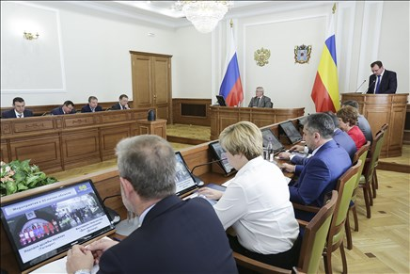
Фото пресс-службы губернатора Ростовской области
Подготовку к празднованию юбилея Ростовской области обсудили на заседании областного оргкомитета, которое 19 июня 2017 г. провел губернатор Василий Голубев.
Глава области поручил к началу июля представить уточненный план мероприятий, которые пройдут перед главными торжествами и сразу после них – с 1 июля по 1 октября. Всего к 80-летию области приурочено свыше 400 мероприятий.
В числе важных событий года – открытие Ворошиловского моста после реконструкции, XVII Международный фестиваль народного творчества стран Балтии и СНГ «Содружество», Всероссийский фестиваль студенческого спорта, а также День земляков, который в этом году на Дону отметят уже во второй раз.
Праздновать юбилей Ростовской области будут в Москве и Московской области, где в сентябре на самых известных концертных сценах пройдут выступления лучших театральных и творческих коллективов Дона. Концерт Государственного академического ансамбля песни и пляски донских казаков имени Анатолия Квасова состоится в Государственном Кремлевском Дворце 16 сентября. Ростовский академический театр драмы им М.Горького в Малом театре покажет «Донскую театральную трилогию»: «Тихий Дон» Михаила Шолохова, «Цыган» Анатолия Калинина, «Матерь Человеческая» Виталия Закруткина. «Дни Ростовской области» пройдут в Государственной Думе РФ. Юбилейная выставка Ростовской области будет организована на площадке Всемирного фестиваля молодежи и студентов в Сочи. Около 100 иностранных делегатов молодежного форума приедут познакомиться с Ростовской областью в октябре.
По мнению губернатора, к участию в праздничных мероприятиях, в том числе в муниципалитетах, нужно привлечь города-побратимы и губернии, с которыми у Ростовской области подписаны соглашения о сотрудничестве.
«Очень много событий, включая праздники городов и районов, будет проходить в этот период. Правильно, если в это время мы поздравим тех, кто в юбилейный для области год отмечает 80-летие, а также поздравить малышей, родившихся в юбилейный для области год», - сказал Василий Голубев.

1.5. Губернатором Ростовской области Василием Юрьевичем Голубевым в течение июня-июле текущего года проведены встречи с депутатами представительных органов
Инициатором таких стал глава Донского региона. По его словам, депутатам всех уровней следует стать более активными и вместе с представителями исполнительной власти на местах включиться в работу с населением. Прежде всего, это касается наиболее важных проблем, от решения которых зависит качество жизни людей: благоустройство и экология.
Встречи губернатора с депутатами представительных органов всех округов пройдут в течение двух месяцев. Цель встреч – выстроить эффективное взаимодействие между представителями депутатского сообщества всех уровней для совместного решения вопросов, стоящих перед областью.
Напомним, во время выборов 2016 года Василий Голубев поддержал инициативу о создании четкой вертикали взаимодействия между депутатами Государственной Думы, Законодательного Собрания области и представительными органами всех муниципалитетов.
- Наша задача – сделать место, где мы живем, комфортным, безопасным и чистым, чтобы таким передать его нашим детям и внукам. Тема благоустройства, наведения чистоты и порядка сейчас наиболее актуальна. Экология и благоустройство – это то, что волнует всех, и кто как не депутаты, которые являются представителями граждан и наиболее активными представителями общества, должны это понимать, - обратился Василий Голубев к участникам встречи. - Депутаты должны стать связующим звеном между исполнительной властью и жителями, и, независимо от партийной принадлежности, активнее включаться в решение экологических вопросов и приоритетный проект «Формирование комфортной городской среды».
По словам губернатора, речь идет не о кабинетной работе, а о реальных делах. Председатель Законодательного собрания Ростовской области Александр Ищенко поддержал главу региона и предложил народным избранникам всех уровней проводить встречи с жителями на местах, вести информационную и разъяснительную работу, объяснить выгоды и преимущества участия в проекте по благоустройству городской среды.
- Задача – изменить представление жителей о комфортной городской среде, вовлекать людей в обсуждение, потому что эти проекты по благоустройству дворов и пространств могут быть реализованы только при активном участии самих жителей. Депутаты должны брать эту функцию на себя, - пояснил Александр Ищенко. – Привлекайте жителей личным примером. Мы не только обсуждаем и разъясняем, но и берем лопаты, метлы, грабли. И, засучив рукава, убираем мусор, сажаем деревья. Это не должна быть разовая акция на День древонасаждений. Такая работа должна стать постоянной практикой.
Приоритетный проект «Формирование комфортной городской среды» представила советник губернатора Светлана Мананкина. Она провела презентацию и пояснила главные принципы, на которых должна строиться работа представителей органов власти на местах, чтобы конкретный город или поселение могли участвовать в приоритетном проекте и получить финансирование в рамках новой программы.
- Это, без преувеличения, самая масштабная программа благоустройства в современной России. На нее возлагаются очень большие надежды. Успешная реализация проекта не возможна, если мы не откажемся от традиционных подходов. Жители должны перестать быть пассивными, власть должна перестать все решать за них. Задача – добиться их активного участия в проекте на всех этапах. В том числе, и деньгами. Проект подразумевает софинансирование со стороны жителей, - пояснила Светлана Мананкина.
Для Ростовской области в 2017 году предусмотрено 868,5 млн. рублей (82%) из федерального бюджета, софинансирование из областного бюджета – 190,6 млн. рублей (18%). Также дополнительно из областного бюджета на благоустройство общественных территорий выделены средства в размере 148,1 млн. рублей. Проектом предусмотрено обязательное участие жителей в его реализации. Именно поэтому необходимо активизировать работу по информированию населения по вопросам реализации приоритетного проекта. Кроме того, необходимо иметь полную информацию о состоянии благоустройства в территориях. Не позднее 5 августа этого года органы местного самоуправления должны провести инвентаризацию дворовых и общественных территорий муниципального образования, объектов недвижимого имущества, уровня благоустройства индивидуальных жилых домов и участков.
Минстроем России в апреле текущего года утверждены методические рекомендации по подготовке новых правил благоустройства. Такие правила должны быть утверждены до 1 ноября 2017 года в отношении всех населённых пунктов с численностью населения более 1 тысячи человек. Проекты правил обязательно должны пройти общественное обсуждение. Федеральный приоритетный проект продлится несколько лет. Чтобы территории могли участвовать в нем дальше, до конца года должны быть разработаны и утверждены муниципальные программы по благоустройству на 2018-2022 годы.
Перед депутатами ЗСРО Василий Голубев поставил задачу разработать и принять закон об административной ответственности за нарушение правил благоустройства. Закон должен быть жестким к нарушителям, но при этом стимулировать общество к реализации проекта по наведению чистоты и порядка. Принять новый закон должны уже в ноябре этого года.

1.6. 6 июля 2017 Прирост ВРП Ростовской области в первом квартале 2017 года составил шесть процентов
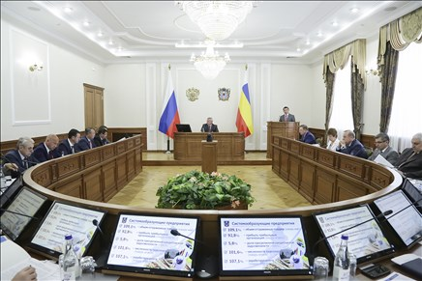
Фото пресс-службы губернатора Ростовской области
Итоги развития экономики Ростовской области, а также результаты мониторинга реализации майских указов Президента РФ за первый квартал 2017 года были рассмотрены на заседании областной межведомственной комиссии по обеспечению устойчивого развития экономики Ростовской области и мониторинга реализации майских указов Президента. Заседание провёл губернатор Василий Голубев.
По основным экономическим критериям достигнуто выполнение плановых показателей. Валовый региональный продукт в первом квартале достиг 260,3 млрд рублей - с приростом в 6%, что выше целевого показателя на 27 млрд рублей.
Инвестиции в основной капитал составили 37,4 млрд рублей, это на 7,1 млрд рублей больше запланированного. Темпы их роста – 116,1% - превысили целевые значения.
По отношению к среднеобластной заработной плате выросли зарплаты работников здравоохранения, культуры, педагогов общего, начального и среднеспециального профобразования. На сохранение достигнутого в прошлом году уровня зарплаты педагогам дошкольного образования выделено 268,4 млн рублей. В этом году на зарплату педагогам дошкольного образования будет направлено еще свыше 400 млн рублей. Укомплектованность врачами в среднем по области составила 83,2% против 80,3% в прошлом году. По сравнению с аналогичным периодом 2016 уменьшились показатели смертности от болезней кровообращения, новообразований, туберкулеза, а также гибели в ДТП.
«Указы Президента направлены на то, чтобы обеспечивать комфортное самочувствие людей. Вы должны держать под контролем все факторы, которые могут повлиять на их реализацию», - акцентировал внимание глав муниципалитетов и отраслевых министерств Василий Голубев.

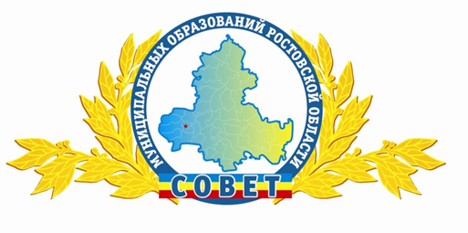
2. Мероприятия проведенные Ассоциации «Совет муниципальных образований Ростовской области» за первое полугодие 2017 года.
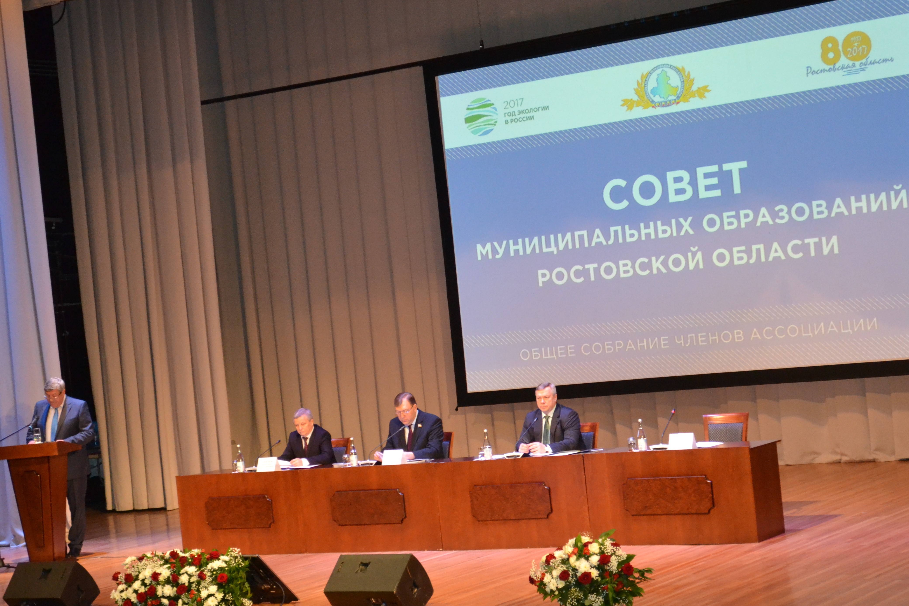

2.1. 18 января проведено Общее собрание членов СМО РО, в котором приняли участие Губернатор Ростовской области В.Ю. Голубев, Председатель Законодательного Собрания Ростовской области А.В. Ищенко, руководители министерств и ведомств Ростовской области.
Наряду с главами муниципальных образований в работе собрания принимали участие руководители представительных органов муниципальных образований области.
На собрании были обсуждены следующие вопросы:
- «Об итогах работы Ассоциации «Совета муниципальных образований Ростовской области» в 2016 году и задачах на 2017 год»;
- «Об основных задачах органов местного самоуправления Ростовской области в сфере экологического развития в 2017 году»;
- «О довыборах членов Правления Ассоциации «Совет муниципальных образований Ростовской области»».
С подведением итогов и постановкой задач на собрании выступил Губернатор Ростовской области Голубев В.Ю.
По вопросу взаимодействия муниципальных образований с комитетами и комиссиями Законодательного Собрания Ростовской области выступил Председатель Законодательного Собрания Ростовской области А.В. Ищенко.
Были приняты соответствующие решения и в последующем разработаны мероприятия, в частности, по реализации задач, поставленных в выступлении Губернатора Ростовской области В.Ю. Голубева.
Все эти документы направлены в муниципальные образования области.

За период, прошедший после Общего собрания СМО РО, по всем поручениям Губернатора Ростовской области В.Ю. Голубева приняты необходимые меры. В частности, на премирование победителей регионального этапа Всероссийского конкурса «Лучшая муниципальная практика» решением Правления СМО РО от 03.03.2017 № 8 выделено 2 млн. рублей.
В соответствии с поручением 2 по продолжению практики обучения и обмена опытом представителей муниципальных образований на базе Южно-Российского института управления-филиала РАНХиГС предусмотрены средства в сумме 1 млн. рублей, которые также внесены в финансовый план СМО РО на 2017 год.
В соответствие с поручением 3 подготовлены согласованные с Южно-Российским институтом управления - филиалом РАНХиГС предложения по следующим по базовым темам для включения их в образовательные программы по повышению квалификации работников органов местного самоуправления в рамках проведения выездных зональных и тематических видеосеминаров:
1. Школа депутата местного самоуправления;
2. Электронный бюджет - муниципальная контрактная система;
3. Инвестиционный климат муниципального образования, внебюджетное финансирование инвестиционных проектов;
4. Управление земельными отношениями на муниципальном уровне.

2.2. 03 марта в городе Азове состоялось заседание Правления СМО РО с участием заместителя Губернатора Ростовской области - министра финансов Л.В. Федотовой.
На заседании были обсуждены следующие вопросы:
- «О вопросах перехода на налогообложение имущества физических лиц в соответствии с произведенной его государственной кадастровой оценкой» (с докладом выступила заместитель Губернатора Ростовской области – министр финансов Федотова Л.В.);
- «О состоянии работы по увеличению количества школьных мест в муниципальных образованиях Ростовской области» (с докладом выступила исполняющий обязанности министра общего и профессионального образования Ростовской области Мазаева М.А.);
- «О взаимодействии органов государственной статистики с органами местного самоуправления Ростовской области» (с докладом выступил руководитель Территориального органа Федеральной службы Государственной статистики по Ростовской области Галунов П.Б.).
Также были рассмотрены и утверждены: план работы Ассоциации «Совет муниципальных образований Ростовской области» на 2017 год, план мероприятий по празднованию Дня местного самоуправления и 80-летия образования Ростовской области», финансовый отчет, бухгалтерская (финансовая) отчетность за 2016 год и финансовый план СМО РО на 2017 год.
Все решения и материалы указанного заседания Правления СМО РО направлены в муниципальные образования для руководства и исполнения.

2.3. 16 марта в Красносулинском городском поселении состоялось заседание Палаты городских поселений СМО РО, на котором были рассмотрены следующие вопросы:
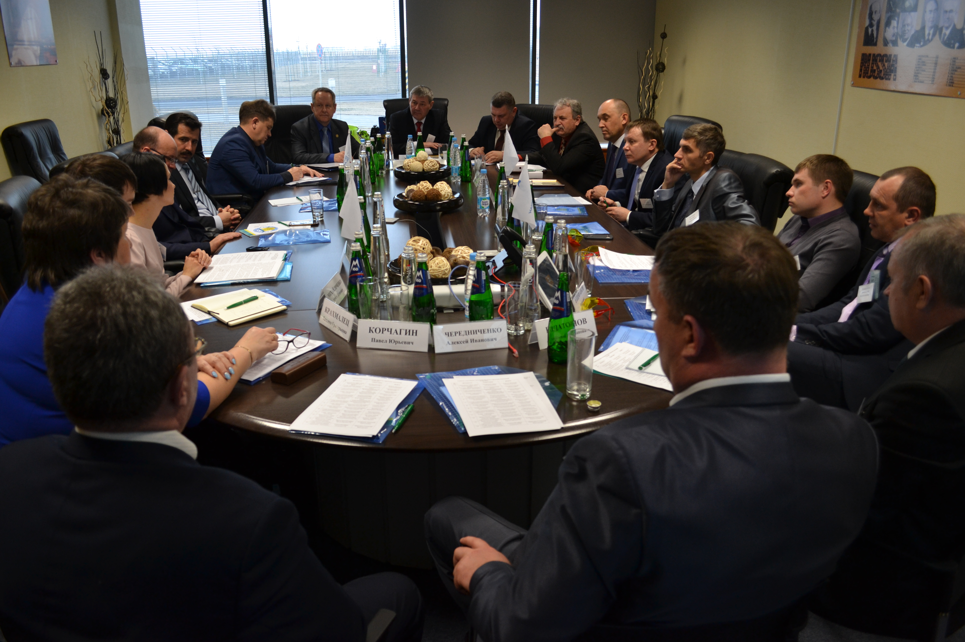

«О практике регулирования земельно-имущественных отношений на примере Красносулинского городского поселения Красносулинского района Ростовской области (с информацией выступил начальник отдела земельно-имущественных отношений и предпринимательства администрации городского поселения Лютиков В.Н.);
«Об опыте взаимодействия администрации муниципального образования «Красносулинское городское поселение» и органов территориального общественного самоуправления по решению вопросов местного значения (с информацией выступила главный специалист отдела по вопросам местного самоуправления администрации городского поселения Кононова Н.П.).
В ходе обсуждения состоялся обмен опытом работы по рассмотренным вопросам.

2.4. 01 апреля в городе Каменск-Шахтинском состоялось заседание Палаты городских округов Ассоциации «Совет муниципальных образований Ростовской области». Были рассмотрены и обсуждены следующие вопросы:

- «О практике регулирования земельно-имущественных отношений на примере города Каменска-Шахтинского» (с информацией выступил председатель комитета по управлению имуществом города Каменск-Шахтинского Лавров О.А.;
- «Об опыте работы администрации города Каменска-Шахтинского по поддержке и развитию дополнительного дошкольного образования детей»
(с информацией выступила заместитель главы администрации города по социальным вопросам Мирская М.В.).
Участники заседания посетили МБДОУ №10 «Улыбка», базу отдыха «Венеция».

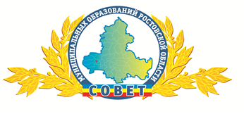 | 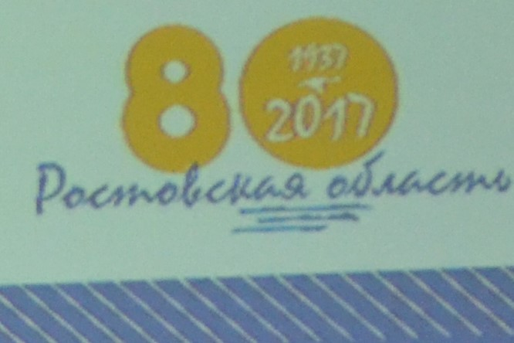

3. В апреле-мае т.г. проведено ряд мероприятий, посвящённых Дню местного самоуправления и празднования 80-летия образования Ростовской области, в частности совместно с Правительством Ростовской области:

- 9 апреля в Мясниковском районе Ростовской области состоялся Шахматный турнир Ассоциации «Совет муниципальных образовании Ростовской области» между командами муниципалитетов - победителем стала команда г. Новочеркасска, второе место второй год подряд - заняла команда Зерноградского района, третье место – город Донецк; Все призёры турнира получили кубки, медали и дипломы от организаторов.
- 14 апреля совместно с Южно-Российским институтом управления - филиалом Академии народного хозяйства и государственной службы при Президенте Российской Федерации была проведена Всероссийская научно-практическая конференция с международным участием в рамках проведения Года экологии и Дня местного самоуправления в Российской Федерации на тему «Защита среды как фактор социально – экономического развития территорий муниципальных образований: опыт и проблемы», по результатам которой издан соответствующий сборник по итогам работы конференции;
- 15 апреля в Октябрьском районе Ростовской области в п. Каменоломни проведены соревнования по мини-футболу среди команд муниципальных образований Ростовской области - звание победителя впервые завоевала команда Волгодонского района; второе место – команда Октябрьского района, третье место - команда Матвеево-Курганского района. Все призёры турнира получили кубки, медали и дипломы от организаторов, а лучшие игроки первенства удостоены личных призов;
- 19 апреля проведено торжественное собрание членов СМО РО, издан и распространен тематический буклет «Основные этапы административно-территориальных преобразований в Ростовской области (1937-2017гг.)»;
- 20 мая в Зеленом театре парка культуры и отдыха им. Горького города Таганрога прошел ежегодный Фестиваль коллективов художественной самодеятельности органов территориального общественного самоуправления Ростовской области, организованный Ассоциацией «Совет муниципальных образований Ростовской области» совместно с администрацией города Таганрога, в котором приняли участие 37 коллективов и отдельных исполнителей художественной самодеятельности органов территориального общественного самоуправления городов и районов Ростовской области, всего 338 человек. Всем участникам Фестиваля были вручены дипломы и призы Ассоциации «Совет муниципальных образований Ростовской области», а также сувениры администрации города Таганрога.

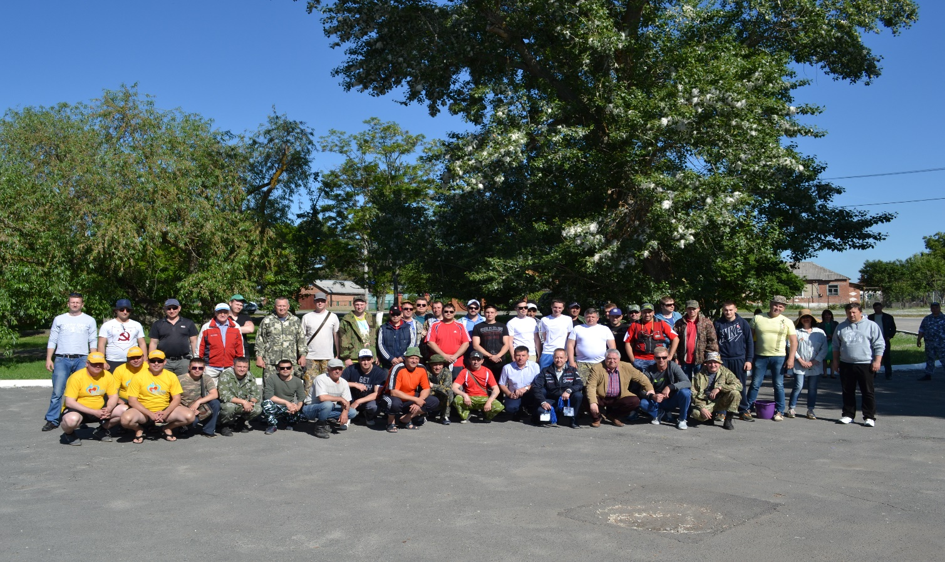
27 мая т.г. в Кочетовском сельском поселении Семикаракорского района проведены соревнования по рыбной ловле среди команд муниципальных образований. Победителем соревнований стала команда города Новочеркасска, второе место заняла команда города Таганрога, третье место - команда города Батайска. Все призёры турнира получили дипломы и призы Ассоциации «Совет муниципальных образований Ростовской области».
Соответствующие информационные материалы о мероприятиях размещены на официальном сайте СМО РО.
4. 30 мая т.г. в Усть-Донецком районе Ростовской области состоялось совместное заседания Правления Ассоциации «Совет муниципальных образований Ростовской области» и Совета Общественной палаты Ростовской области с участием министра экономического развития области Папушенко М.В., заместителя министра жилищно - коммунального хозяйства области Ялтыревой И.В., председателя молодежного парламента при Законодательном Собрании области Отрокова О.Ю.
Были осуждены следующие вопросы:
- «О принимаемых мерах по организации системы обращения с твердыми коммунальными отходами и ходе реализации приоритетного проекта «Формирование комфортной городской среды» в муниципальных образованиях Ростовской области»;
- «Об опыте администрации Усть-Донецкого района по развитию туризма»;
- «О деятельности молодежных парламентов в муниципальных образованиях Ростовской области и мерах по улучшению их взаимодействия с органами местного самоуправления».
Были приняты соответствующие решения, которые, в частности, были направлены, в Законодательное Собрание Ростовской области, министерство жилищно-коммунального хозяйства Ростовской области и министерство экономического развития Ростовской области.
5.1. 01 апреля в городе Каменск-Шахтинском состоялось заседание Палаты городских округов Ассоциации «Совет муниципальных образований Ростовской области». Были рассмотрены и обсуждены следующие вопросы:
- «О практике регулирования земельно-имущественных отношений на примере города Каменска-Шахтинского» (с информацией выступил председатель комитета по управлению имуществом города Каменск-Шахтинского Лавров О.А.;
- «Об опыте работы администрации города Каменска-Шахтинского по поддержке и развитию дополнительного дошкольного образования детей»
(с информацией выступила заместитель главы администрации города по социальным вопросам Мирская М.В.). Участники заседания посетили МБДОУ № 10 «Улыбка», базу отдыха «Венеция».
5.2. 22 апреля в городе Ростове-на-Дону состоялось заседание Палаты представительных органов городских округов и муниципальных районов Ассоциации «Совет муниципальных образований Ростовской области», где были рассмотрены и обсуждены следующие вопросы:
- «Об опыте работы Ростовской-на-Дону городской Думы по подготовке и проведению заседаний Думы» (с докладом выступила председатель городской Думы-глава города Ростова-на-Дону Неярохина З.В.);
- «О юридическом обеспечении работы Ростовской-на-Дону городской Думы» (с докладом выступила заместитель председателя Ростовской-на-Дону городской Думы Георгиева Т.П.);
- «Контроль за исполнением решений Ростовской-на-Дону городской Думы» (с докладом выступила руководитель аппарата Ростовской-на-Дону городской Думы Колесникова И.В.).
5.3. 26 апреля в Багаевском районе состоялось заседание Палаты муниципальных районов Ассоциации «Совет муниципальных образований Ростовской области», где были рассмотрены и обсуждены следующие вопросы:
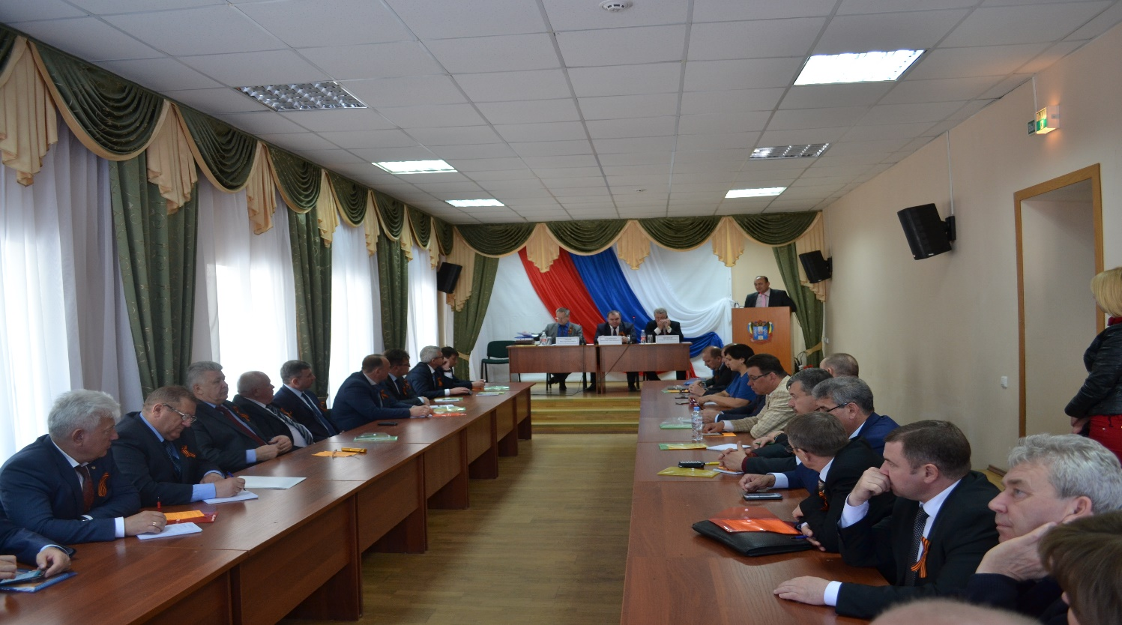

- «О практике и проблемах, возникающих при осуществлении контрольно-надзорной деятельности в отношении органов МСУ на примере Багаевского района Ростовской области (с информацией выступил начальник отдела по правовой, кадровой работе, профилактике коррупционных и иных правонарушений администрации Багаевского района Иванов В.И.);
- «О практике работы администрации Багаевского района Ростовской области по защите окружающей среды в свете задач, поставленных Губернатором Ростовской области В.Ю. Голубевым на Общем собрании Ассоциации «Совет муниципальных образований Ростовской области» 18.01.2017 года» (с информацией выступил заместитель главы администрации Багаевского района по вопросам сельского хозяйства - начальник отдела сельского хозяйства и охраны окружающей среды Гончар В,Д.)
Участники заседания посетили ООО «Аграм- Юг», филиал Багаевское ХПП ЗАО «Агропром- Импэкс».

5.4. 20 июня в Старостаничном сельском поселении Каменского района Ростовской области состоялось заседание Палаты сельских поселений Ассоциации «Совет муниципальных образований Ростовской области».

В ходе заседания были рассмотрены и обсуждены следующие вопросы:
- «О взаимодействия органов местного самоуправления Старостаничного сельского поселения Каменского района Ростовской области с населением в решении вопросов благоустройства и социально-экономического развития территории» (с информацией выступил глава администрации Старостаничного сельского поселения Куртенок Н.П.);
- «О практике работы администрации Старостаничного сельского поселения Каменского района Ростовской области по развитию туристической привлекательности поселения» (с информацией выступил директор МБУК ССП «Старостаничный СДК и КУ» Погосова Л.А.).
Участники заседания посетили ряд объектов благоустройства, в том числе МБОУ дополнительного образования «Старо станичный центр эстетического воспитания детей Каменского района», Парк ЛОГА.

5.5. 27 июня в Пролетарском городском поселении Пролетарского района Ростовской области состоялось заседание Палаты городских поселений Ассоциации «Совет муниципальных образований Ростовской области».
В ходе заседания были рассмотрены и обсуждены следующие вопросы:
- «О взаимодействия органов местного самоуправления Пролетарского городского поселения Пролетарского района Ростовской области с населением в решении вопросов благоустройства и социально-экономического развития территории» (с информацией выступил глава администрации Пролетарского городского поселения Пономарь С.Д.);
- «О практике работы администрации Пролетарского городского поселения Пролетарского района Ростовской области по развитию туристической привлекательности поселения» (с информацией выступил заместитель главы администрации Пролетарского городского поселения Епифанов А.А.);
Участники заседания посетили Спортивно-оздоровительный комплекс с бассейном, ООО «Донкабель Акционерное общество «Алюминий Металлург Рус».

6. 29 июня в городе Ростове-на-Дону состоялось заседание Координационного Совета участников Соглашения о межмуниципальном сотрудничестве и взаимодействии между Советами муниципальных образований регионов Юга России, объединяющего региональные советы муниципальных образований Южного и Северо-Кавказского федеральных округов страны.
Заседание началось с приема в состав Координационного Совета новых членов объединения. Ими стали региональные советы муниципальных образований Республики Ингушетии, Чеченской Республики, Республики Северная Осетия - Алания, города-героя Севастополя.
Были избраны заместители председателя и секретарь Координационного Совета, утвержден состав сформированного Экспертного совета объединения.
С большим интересом в ходе пленарного заседания рассмотрен опыт реализации Региональной программы капитального ремонта общего имущества в многоквартирных домах на территории Ростовской области, с которым ознакомил членов Координационного Совета заместитель министра жилищно-коммунального хозяйства Ростовской области В.В. Былков, опыт юридического обеспечения работы Ростовской-на-Дону городской Думы, представленный председателем Методического совета Ассоциации «Совет муниципальных образований Ростовской области», заместителем председателя Ростовской-на-Дону городской Думы Т.П. Георгиевой.
О новой стратегии деятельности Общероссийского Конгресса муниципальных образований, его взаимодействия с региональными советами муниципальных образований собравшимся рассказала исполнительный директор Общероссийского Конгресса О.Ю. Гай, подробно остановившаяся на реализуемых в настоящее время проектах федерального значения.
По всем рассмотренным вопросам Координационный Совет принял решения, направленные на осуществление соответствующих практических мер.
В работе Координационного Совета принимал участие начальник управления региональной и муниципальной политики Правительства Ростовской области Д.Е. Шарков, руководители Палат Ассоциации «Совет муниципальных образований Ростовской области».

Весь период исполнительная дирекция Совета муниципальных образований Ростовской области взаимодействовала с Общероссийским Конгрессом муниципальных образований (далее – ОКМО), направляла в муниципалитеты области соответствующие материалы ОКМО.
В свою очередь обобщала и направляла их предложения в ОКМО, касающиеся совершенствования законодательства о местном самоуправлении.
В частности, в результате обобщения материалов, поступивших из муниципалитетов области, подготовлены и направлены в ОКМО следующие информации и материалы:
- «О состоянии местного самоуправления В Ростовской области» - для ежегодного Доклада ОКМО – 2017 «О состоянии местного самоуправления Российской Федерации, перспективах его развития и предложения по совершенствованию правового регулирования организации и осуществления местного самоуправления за 2016 год»;
- результаты мониторинга деятельности сельских старост, проведенного исполнительной дирекцией «Совет муниципальных образований Ростовской области»;
- об инвестиционной привлекательности муниципальных образований (на основании анкетирования глав администраций городских округов Ростовской области).

7. В течение первого квартала осуществлялось постоянное взаимодействие с муниципалитетами области, обмен необходимой информацией, в том числе и с помощью сайта Ассоциации «Совет муниципальных образований Ростовской области».
Особое внимание уделялось подготовке к празднованию Дня местного самоуправления и 80-летия образования Ростовской области на основании соответствующего Плана СМО РО, утвержденного решением Правления СМО РО от 03.03.2017 № 7.
В частности, совместно с Управлением региональной и муниципальной политики Правительства Ростовской области велась подготовка к проведению во второй декаде апреля Торжественного собрания с участием Губернатора Ростовской области В.Ю. Голубева. В программе данного мероприятия запланированы праздничный концерт, выставки лучших практик деятельности муниципальных образований Ростовской области. Также предполагается издать методического пособие по вопросам местного самоуправления.
Совместно с Южно-Российским институтом управления РАНХ и ГС велась подготовка к проведению запланированной на 14 апреля т.г. Всероссийской научно-практической конференции с международным участием на тему «Защита окружающей среды как фактор социально – экономического развития территорий муниципальных образований: опыт и проблемы», которая состоится в рамках проведения Года экологии и Дня местного самоуправления. Проведены соответствующие соцопросы на местах, обобщены полученные сведения, которые будут использованы в материалах сборника, изданного по итогам работы конференции.
Совместно с областными федерациями по футболу и шахматам разработаны и утверждены положения о проведении соревнований между командами муниципальных образований, состоящих из муниципальных служащих, депутатов и работников структур органов местного самоуправления, по мини-футболу и шахматам. Данные положения направлены на места и в настоящее время осуществляется сбор заявок от участников соревнований.
Также велась подготовка к традиционному ежегодному Фестивалю коллективов художественной самодеятельности органов территориального общественного самоуправления (ТОС) муниципальных образований Ростовской области, запланированному на 13 мая, который будет проведен совместно с администрацией города Таганрога и соревнованиям по рыбной ловле (май-июнь т.г.).
Весь период Исполнительная дирекция Совета муниципальных образований Ростовской области взаимодействовала с Общероссийским Конгрессом муниципальных образований (далее – Конгресс), направляла в муниципалитеты области соответствующие материалы Конгресса.
В свою очередь обобщала и направляла их предложения в Конгресс, касающиеся совершенствования законодательства о местном самоуправлении.
В частности, в результате обобщения материалов из муниципалитетов была подготовлена и направлена информация об исполнении органами местного самоуправления Ростовской области полномочий в области противодействия терроризму, установленных Федеральным законом от 06.07.2016г. «О внесении изменений Федеральный закон «О противодействии терроризму». Ведется работа по реализации проекта Конгресса «Интерактивная карта 1.0» по теме взаимодействия с органами территориального общественного самоуправления.

